МИНИСТЕРСТВО ОБРАЗОВАНИЯ И НАУКИ РОССИЙСКОЙ ФЕДЕРАЦИИ

Федеральное государственное бюджетное образовательное учреждение

высшего образования

«**Вятский государственный университет**»

**(«ВятГУ»)**

Факультет автоматики и вычислительной техники

Кафедра электронных вычислительных машин

Отчет по лабораторной работе №2

по дисциплине «Организация памяти ЭВМ»

Вариант 10

Выполнил студент группы ИВТ-32 _____________________________/Щесняк Д. С./

Проверил доцент кафедры ЭВМ_________________________________/Куваев А.С./

Киров 2017

1. Задание на лабораторную работу

В соотвествии с вариантом задания необходимо исследовать алгоритмы работы четырех типов кэш памяти и используя полученную информацию в контекстно-зависимой помощи, сопровождающей демонстрацию алгоритма работы контроллера кэш-памяти ответить на четыре вопроса для каждого файла из задания:

* тип распределения кэш-памяти;
* организация блоков памяти процессора, а так же интерфейса связи ОП с процессором;
* стратегия обновления ОП, используемая в данной кэш-памяти;
* стратегия замещения кэш-памяти.

1. Выполнение лабораторной работы

Экранная форма первого задания представлена на рисунке 1.

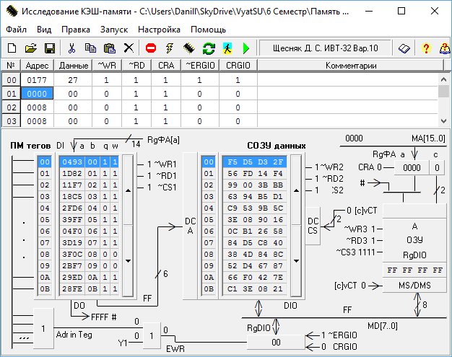

Рисунок 1 – Экранная форма первого задания

В данном задании представлен кэш с ассоциативным распределением, с расслоение памяти по ОЗУ, которое видно по мультиплексору и регистру, в качестве стратегии замещения были выбраны биты неиспользования, а в качестве стратегии обновления – флаговая обратная. Граф-схема контролера кэш-памяти представлена на рисунке 2



Рисунок 2 – граф-схема контролера кэш-памяти

Экранная форма второго задания представлена на рисунке 3. Данная установка демонстрирует прямое распределение памяти, без расслоения, с обратной регистровой записью.

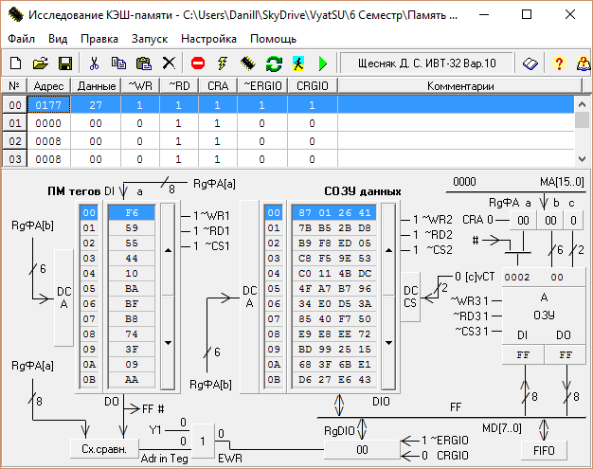

Рисунок 3 – Экранная форма второго задания

Граф-схема контролера кэш-памяти представлена на рисунке 4.



Рисунок 4 – Граф-схема контролера кэш-памяти

Экранная форма третьего задания представлена на рисунке 5. На данном рисунке приведено частично-ассоциативное распределение, с расслоением ОЗУ, сквозная стратегия обновления и выбор кандидата на замещение с использованием псевдо LRU стеком.

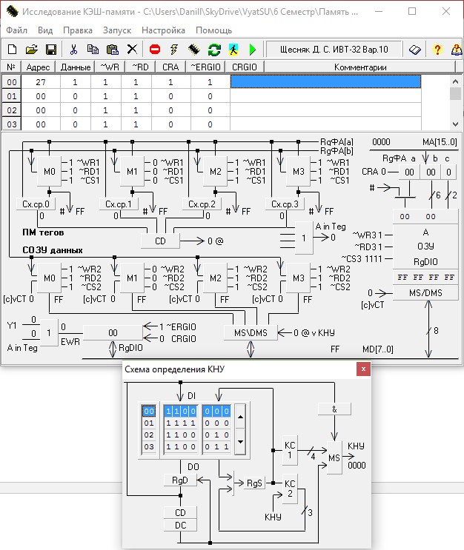

Рисунок 5 – Экранная форма третьего задания

Граф-схема контролера кэш-памяти представлена на рисунке 6



Рисунок 6 – граф-схема контролера кэш-памяти

Экранная форма четвертого задания представлена на рисунке 7. В данном задании представлено прямое распределение, с расслоением по ОЗУ и СОЗУ, обновление ОЗУ происходит при помощи простой обратной записи.

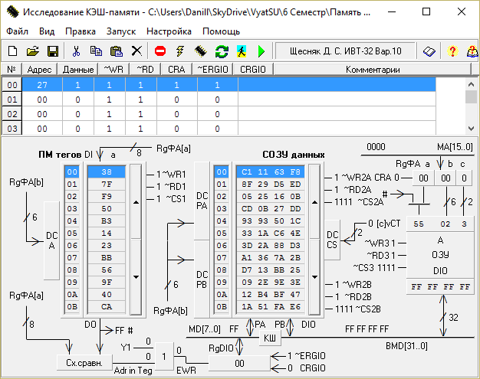

Рисунок 7 – Экранная форма четвертого задания

Граф-схема контролера кэш-памяти представлена на рисунке 8



Рисунок 8 – граф-схема контролера кэш-памяти

1. Вывод

В ходе выполнения лабораторной работы были изучены и закреплены стратегии распределения, замещения и обновления, так же были рассмотрены различные варианты расслоения: к ОЗУ, к ОЗУ и СОЗУ и без него.

Полностью ассоциативное распределение является наиболее желанным для построения кэш-памяти, но он является наиболее затратным вариантом. Прямое распределение решает проблему дороговизны реализации, но из-за ограниченности стратегий замещения, при использовании прямого распределения, происходит большое количество промахов. Поэтому на практике используется «промежуточный» вариант между полностью ассоциативным распределением и прямым – частично-ассоциативное распределение. Оно является наиболее оптимальным с точки зрения затрат и количеством попаданий кэша.

Для наиболее продуктивной работы кэша были разработаны стратегии обновления ОЗУ и стратегии выбора кандидата на замещение.

Методы обновления делятся на 2 группы:

* Сквозная. Сквозная предполагает, что при выполнении операции записи в СОЗУ, параллельно выполняется запись в ОЗУ.
* Обратная.
  + Простая обратная. Каждый раз при промахе кэша, значение данных кандидата на удаление записывается в ОЗУ.
  + Обратная флаговая. Данные кандидата на удаление записываются в ОЗУ только тогда, когда эти данные записывались в СОЗУ
  + Обратная регистровая. Данные для записи в ОЗУ записываются в регистр, а после, параллельно с работой процессора, данные из регистра записываются в ОЗУ
  + Обратная флаговая-регистровая. Совмещение методов флаговой и регистровой записи.

Выбор правильного кандидата на удаление играет ключевую роль в скорости работы кэш памяти. Для решения этой проблемы были разработаны стратегии замещения:

* Произвольное замещение. Является самым неэффективным методом замещения, так как в результате работы псевдо-случайного генератора чисел может быть удалена наиболее часто используемая строка.
* Замещение по счетчику. Данный способ так же является низкоэффективным, но очень прост в реализации. Замещение производится по счетчику, который при каждой операции замещения увеличивается на 1.
* Замещение по псевдо-LRU стеку. Является самым эффективным, но наиболее затратным способом замещения. Реализуется при помощи автомата, который имеет n! состояний, где n количество строчек в кэш-памяти
* Замещение по биту активности. Является оптимальным вариантом в плане дешевизны разработки и эффективности выбора кандидата. Для реализации необходим регистр, в котором при каждом обращении к строчке кэш-памяти устанавливается бит 1, при установке всех битов 1, регистр сбрасывается в 0.

Для ускорения обновления данных между ОЗУ и СОЗУ используется расслоение. Расслоение по ОЗУ позволяет ускорить процесс получения\записи данных из ОЗУ за счет дополнительного регистра и мультиплексора. Расслоение по ОЗУ и СОЗУ позволяет за один такт передавать целое слово между ОЗУ и СОЗУ.

Результаты исследовании представлены на рисунке 9

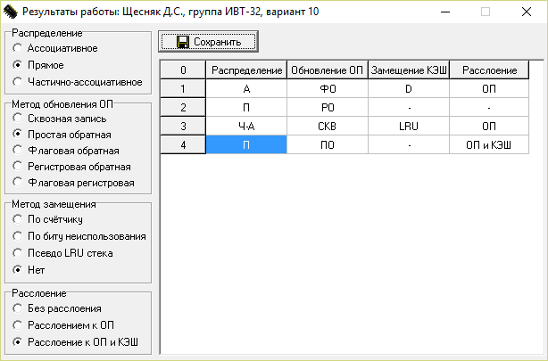

Рисунок 9 – результаты исследовании